В выпадающем меню «Наши услуги» <https://trixxx57.github.io/cars/index.html> есть 11 (ОДИННАДЦАТЬ) пунктов:

1) Эксклюзив – **Реставрация** ретроавтомобилей;

2) **Реставрация** авто после ДТП;

3) Механический ремонт;

4) Рихтовка авто;

5) Покраска авто;

6) Рихтовка детейлинг;

7) Консервация кузова;

8) Замена деталей кузова;

9) Полировка авто;

10) **Реставрация** ЛКП;

11) Дополнительные услуги - Транспортировка авто к месту проведения реставрации.

Вот скриншот, что было мне сброшено на почту:

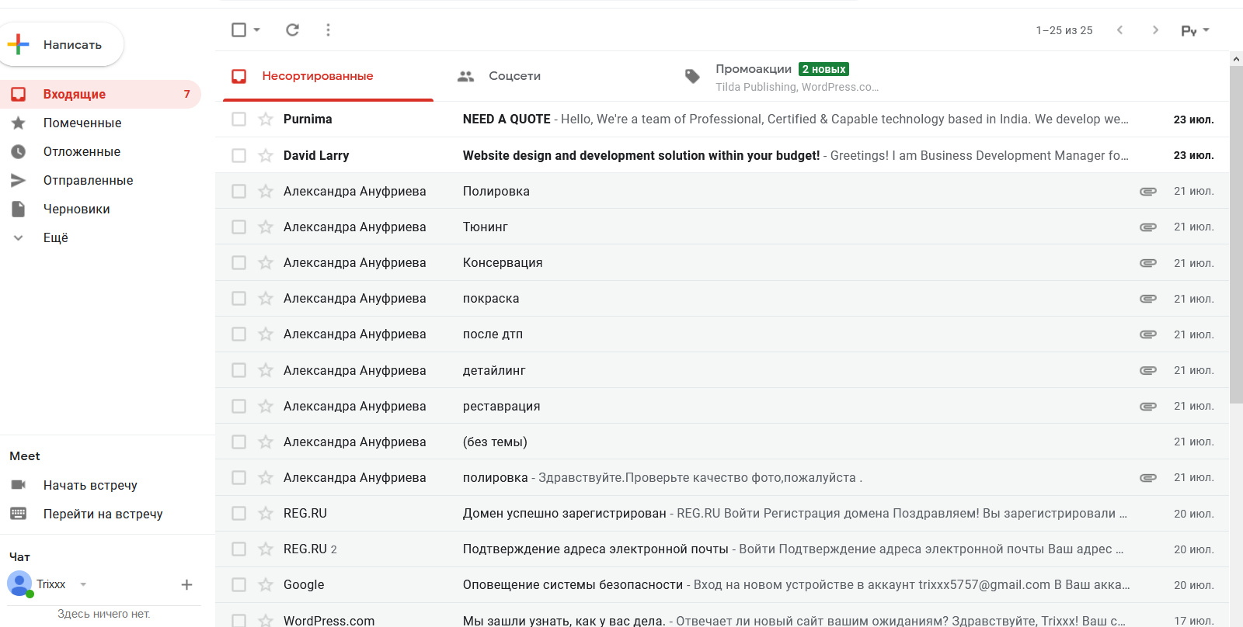

Полировка сброшена 2 раза (одинаковые фото), одно письмо пустое.

**ИТОГО:**

-на почте 7 (СЕМЬ) папок с фотографиями, а не 11 (по каждой на один пункт выпадающего меню на сайте, как должно быть, по логике);

- одна из папок «тюнинг» – этого пункта меню нет на сайте, по нему нет текстов на четырех языках, он даже не обговаривался. Поэтому, недостает 5 (пять) папок с фотографиями (писем нет даже в папке со спамом);

- если нужен еще один пункт (тюнинг), нужны тексты к нему и информация, где его расположить в выпадающем списке;

- имена папок заданы неявно, не детализировано. В меню на сайте 3 (ТРИ) разные реставрации. Поэтому непонятно, красная машинка – это реставрация ЛКП или реставрация ретроавтомобилей. Реставрацию после ДТП по логике исключил, там другие фото.

***ПРОСЬБА*** – *подписывать фото в соответствии с названием пункта меню*;

- фото проверю, чтобы все были из почты. Во избежание путаницы, не надо их сбрасывать в мессенджеры;

- горизонтальные фото должны иметь одинаковые ширину и высоту между собой, вертикальные фото должны иметь одинаковые ширину и высоту между собой. Фото с отличающимися размерами вставляться на страницу не будут, они чисто геометрически не вписываются и не выравниваются, выпирают в стороны. Видеофайлы не вставляются, это галерея только фото;

- нет текстов к последнему пункту «Дополнительные услуги - Транспортировка авто к месту проведения реставрации».